Федеральное агентство по образованию Российской Федерации

Государственное образовательное учреждение

Высшего образования

Владимирский государственный университет

Кафедра информационных систем

информационного менеджмента

**Лабораторная работа №2**

**по дисциплине «Администрирование и безопасность информационных систем»**

Выполнил:

Ст. гр. ПРИ-114

Мочалова А.М.

Проверил:

Герасимов П.К.

Владимир 2017

**1. Цель работы**

1) Создать и открыть для общего доступа несколько папок пользователей

* Doc - Документы (содержит папки с документами всех пользователей домена)
* Unit - Подразделения (содержит папки каждого из подразделений)

Folder_unit(buh) – общая папка бухгалтерии компании

Folder_unit(Managers) – общая папка менеджеров компании

Folder_unit(Adm) – общая папка администрации

* Exchange Обмен (папка с полным доступом для всех)

На уровне прав NTFS разграничить доступ к папкам пользователей используя группы безопасности.

2) Назначить права доступа созданным ранее пользователям домена к подпап-кам (Администрация, Бухгалтерия, Менеджеры) дирректории «Unit» со-гласно их должности. Пользователю Путин Владимир Геннадьевич дать пол-ные права к папке «Unet», а также всем её подпапкам.

3) Установить и настроить DFS c помощью среды PowerShell

* Подключить через DFS папки общего доступа

4) С помощью групповых политик (GPO) реализовать:

* Перемещаемые профили (Перенаправление папки «Мои документы» и «Рабочий стол»)
* Подключить всем пользователям домена сетевой диск «P» (Public, он же «Общий ресурс компании») ссылающийся на пространство имён DFS созданный ранее.

5) Установить в виртуальную среду (VirtualBox) Windows 7.

* Ввести компьютер в домен
* Проверить работу политик
* Проверить работу папок общего доступа

**2. Ход работы**

1) Создание и открытие для общего доступа папок пользователей. Разграничение на уровне прав NTFS доступа к папкам пользователей по критериям

* Doc - Документы (перенаправленная папка Мои документы)
* Unit - Подразделения (содержит папки каждого из подразделений)
* Exchange Обмен (папка с полным доступом для всех

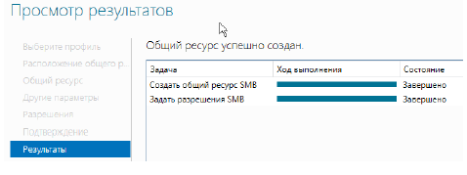

Рис. 1 Создание общего ресурса

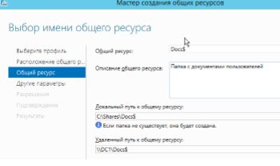

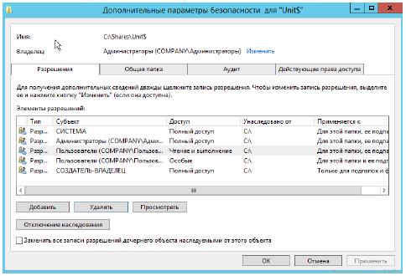

Рис. 2 Создание общей папки и настройка для нее параметров безопасности

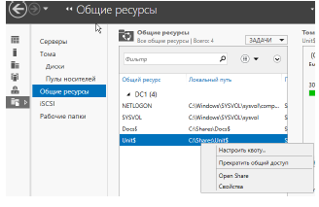

Рис. 3 Создание в общей папке папок для групп пользователей

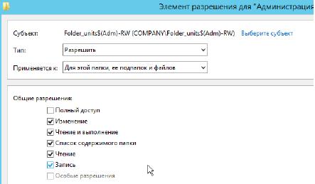

Рис. 4 Настройка разрешений для групп пользователей

2) Установить и настроить DFS. Подключить через DFS созданные ранее папки общего доступа.

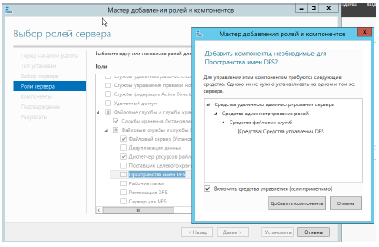

Рис. 5 Добавление роли «Пространство имен DFS»

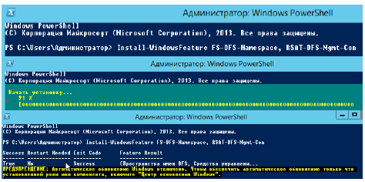

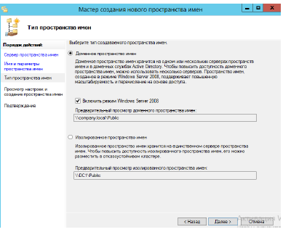Рис. 6 Установка пространства имен DFS

Рис. 7 Завершение установки пространства имен

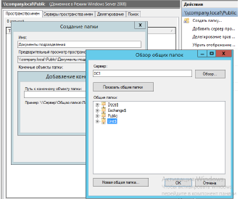

Рис. 8 Создание ссылки на общую папку

3) С помощью групповых политик (GPO) реализовать:

* Перенаправление папки «Мои документы»
* Подключить всем пользователям домена сетевой диск «P» (Public, он же «Общий ресурс компании») ссылающийся на пространство имён DFS (созданный ранее).
* Выполнить настройку браузер у пользователей IE с помощью GPO

Создание Перемещаемые профили (Перенаправление папки «Мои документы» и «Рабочий стол»

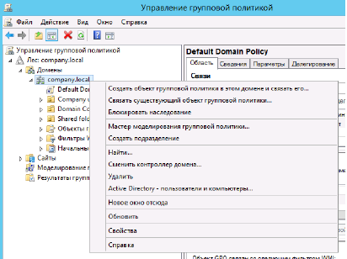

Рис. 9 Создание объекта групповой политики

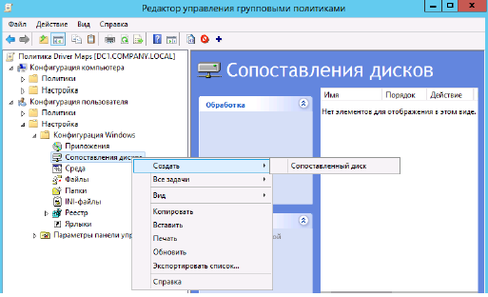

Рис. 10 Создание сопоставленного диска

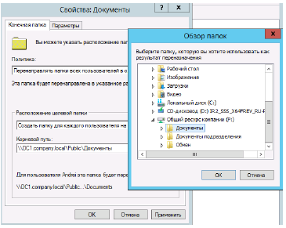

Рис. 11 Настройка перенаправления

4) Создание Перемещаемые профили (Перенаправление папки «Мои документы» и «Рабочий стол»

**3. Вывод**

В ходе выполнения работы были получены навыки работы с групповыми политиками и DFS